## Webbench压力测试

一直想做个性能压力测试，正好网上看到一篇讲解webbench的文章就跟着一起试着做一下。

1. 原理介绍

本程序是依靠**socket**的**多进程并发**发送**http请求**到目标网页并对发送次数，失败次数和返回的字节数进行统计实现对网络状况的检测。

1. 流程图

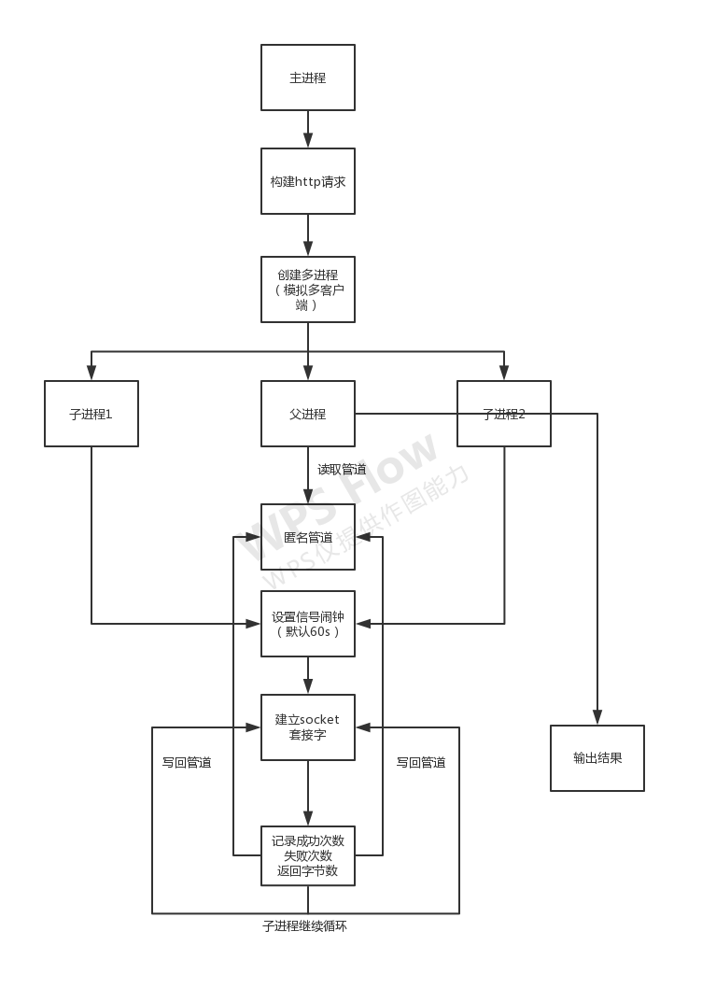

1. 模块实现
2. webbench主程序
3. 全局变量：一些宏定义，http请求字符串，速度数，失败数，字节数，端口号等
4. Bench()函数

主要负责创建多进程，对子进程进行管道写数据，对父进程进行管道读数据，并输出

1. Bulid_request()函数

根据用户指令构建http请求

1. Benchcore()函数

设置闹钟信号记录时间，循环创建socket并对读取返回的字节数.

1. 主函数

根据指令进行相应操作

1. 帮助函数

如果用户输入错误输出操作提示。

1. Socket

根据用户输入的host和端口号（默认80）进行构建socket().

1. 总结

本次实验代码量不大，但代码清晰简洁有深度，摸索了好久，对于socket套接字编程有了更深层次的认识，掌握了一些信号的处理和多进程并发执行的操作.